附件
昌黎县“12·2”刘某财运输队
一般车辆伤害事故调查报告

2024年2月2日，昌黎县应急管理局接到县委网信办《网络舆情交办卡》（〔2024〕05号）“舆情监测发现，环境生态网发布文章称，我县宏兴钢铁有限公司发生安全事故，导致一人死亡，涉嫌瞒报”。
经县应急管理局核查，2023年12月2日5时30分许，刘某财运输队一车辆在秦皇岛宏兴钢铁有限公司（以下简称宏兴公司）厂区道路作业过程中与限高杆发生刮碰，造成1人死亡，直接经济损失140万元，该舆情属实。
2024年3月20日，昌黎县人民政府成立了由县应急管理局、县公安局、县交通运输局、县市场监督管理局、县总工会、朱各庄镇人民政府等相关单位组成的“昌黎县12•2刘某财运输队一般车辆伤害事故调查组（以下简称事故调查组）”，组长由县委常委、县政府常务副县长担任。同时通知县纪委监委同步成立追责问责小组开展事故调查处理工作。
事故调查组按照“四不放过”和“科学严谨、依法依规、实事求是、注重实效”的原则，通过现场勘查、调查取证和综合分析，查明了事故发生的经过、原因、人员伤亡和直接经济损失情况，认定了事故的性质和责任，提出了有关责任单位和责任人员的处理建议。同时，事故调查组针对事故原因及暴露出来的突出问题，提出了事故防范措施建议。
经调查认定，这是一起非法运输队违规驾驶拼装车辆与厂区内限高杆发生刮碰导致的一般车辆伤害事故。
一、基本情况
（一）事发现场道路情况
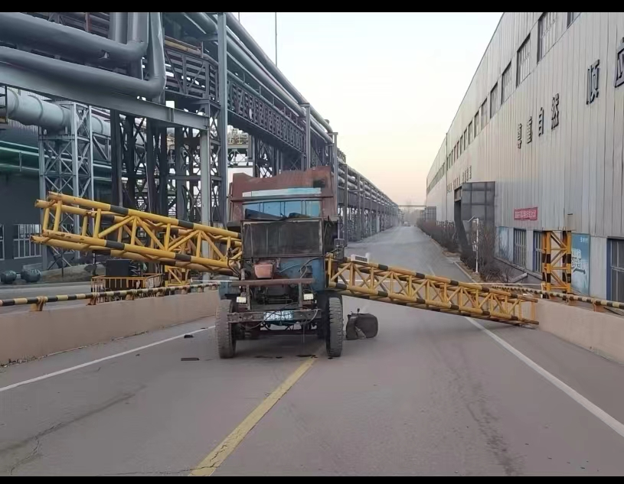
事故现场位于宏兴公司1580带钢南侧小桥桥头东侧路段，道路平直，呈东西走向，双向2车道，沥青路面干燥、完好，机动车道路宽3.6米，非机动车道宽1.3米，路段限高2.5米，夜间无路灯照明。道路类型为宏兴公司生产区域内因生产经营需要自建的专用道路，也是事故车辆承接运输业务的必经道路。

（二）事故车辆情况
事故车辆为自行拼装小型自卸式运输车，该车辆无车辆检验合格证、行驶证和车牌号，无发动机号，所有人为刘某财。事故车辆由刘某财自行拼装，价值3万元，事发后车辆轻微损坏。
（三）事故发生单位基本情况
1.刘某财运输队。周边村民自行组织的运输队，实际控制人刘某财，该车队未取得营业执照，无道路运输营运资格，事故车辆属于无牌、无照车辆。刘某财运输队承接宏兴公司运输废渣、除尘灰等业务，不承接宏兴公司生产区域以外的业务。事发时刘某财运输队拥有拼装车辆5辆，车辆编号分别为“玉财车队01至05号”，雇佣员工5名，事故车辆编号为“玉财车队03”号。
2.宏兴公司成立于2002年01月14日，统一社会信用代码91130322734379929G，住所地：秦皇岛西部经济开发区昌黎循环经济产业园滦河大街1号，法定代表人：高某，经营范围：钢铁冶炼；钢压延加工；金属材料制造；金属材料销售；金属矿石销售；工艺美术品及收藏品零售（象牙及其制品除外）；货物进出口；技术进出口；计量技术服务；热力生产和供应；游览景区管理；会议及展览服务；组织文化艺术交流活动。许可项目：发电业务、输电业务、供（配）电业务；餐饮服务；住宿服务；危险化学品经营。
（四）合同签订情况
2023年2月1日，刘某财与宏兴公司签订《车辆运输劳务协议》，甲方为宏兴公司，乙方为刘某财，合同编号：230201LYC。协议中包括运输设备名称和规格（小拖车，包含2司机/辆车）、工程内容（已甲方各生产车间实际用车需求安排运输并卸于指定地点）、施工地点（宏兴公司院内）、技术安全要求（乙方要配备具有真实有效操作证的人员进行车辆驾驶，到场车辆必须保证有检验合格证并真实有效，保证车辆行驶的安全）、合同有效期（有效期至车辆使用结束出场后）等内容。
（五）事故相关人员基本情况
1.侯某臣，男，汉族，家庭住址：河北省昌黎县朱各庄镇坎上村，生前系刘某财雇佣的事故车辆驾驶员，无车辆驾驶资格证。2023年12月2日因血容量减少性休克死亡。
2.刘某财，男，汉族，家庭住址：河北昌黎县朱各庄镇坎上村，其为刘某财运输队实际控制人。
（六）事故单位安全管理情况
1.刘某财运输队共6人，拥有拼装车辆5辆，雇佣员工5名，其中车辆驾驶人员4名，车辆维修人员1名，实际控制人刘某财。存在以下问题：
（1）刘某财运输队无营业执照和道路运输经营许可证。
（2）私自拼装车辆，组织非法运输，雇佣无驾驶资质人员驾驶车辆。
2.宏兴公司安全生产管理不规范，存在以下问题：
（1）将生产经营项目发包给不具备安全生产条件或者相应资质的刘某财运输队。
（2）未与刘某财运输队签订专门的安全生产管理协议，未在承包合同中明确各自的安全生产管理职责，未对刘某财运输队的安全生产工作统一协调、管理。
二、事故经过及救援情况
（一）事故经过
2023年12月2日早上5点30分许，侯某臣驾驶事故车辆在宏兴公司院内从转炉车间前往高线车间途中，未将事故车辆自卸翻斗回位，行驶至1580带钢南侧小桥桥头东侧路段时，与道路限高杆发生刮碰，限高杆掉落砸中驾驶员位置，将侯某臣砸伤。
（二）事故救援及处置情况
事故发生后，受伤的侯某臣向刘某财打电话求救，刘某财赶到现场首先向宏兴公司人资企管部部长助理聂海涛借用救护车，由于救护车驾驶员未在公司，随后刘某财用自己的车辆将侯某臣送往秦皇岛市第二医院进行抢救。2023年12月2日7时43分，侯某臣经抢救无效死亡。8点30分18秒刘某财拨打朱各庄镇派出所电话报案，公安工作人员及时到达事故现场开展应急处置。
（三）事故上报情况
事故发生时间是2023年12月2日凌晨5点30分许，同日8点30分18秒刘某财向朱各庄镇派出所报案，朱各庄派出所接到报案后将案件移交至昌黎县交警大队处理，昌黎县交警大队对本次事故出具了《道路交通事故认定书》，该事故不存在瞒报行为。
三、事故原因及性质
（一）直接原因
侯某臣在厂区内违规驾驶拼装车辆，未将事故车辆自卸翻斗回位，导致与道路限高杆发生刮碰，限高杆掉落将侯某臣砸伤致死是造成本次事故发生的直接原因。
（二）间接原因
1.侯某臣未依法取得机动车驾驶证驾驶拼装车、未按操作规范安全驾驶机动车。
2.刘某财运输队私自拼装运输车辆，雇佣无驾驶资质人员非法组织运输。
3.宏兴公司常务副总、生产制造部部长刘某友未按照宏兴公司《外包工程及外委作业安全管理制度》要求，对刘玉才运输队进行严格资质审查，违反公司规定与刘某财签订《车辆运输劳务协议》。
4.宏兴公司生产制造部副部长助理王某平，未对刘某财车队进场作业以及车辆驾驶人员无资质行为严格审查，未对刘某财车队落实有效管理。
（三）事故性质
经调查组认定，该事故是一起非法运输队违规驾驶拼装车辆与厂区内限高杆发生刮碰导致的一般车辆伤害事故。
四、对事故有关责任人员和涉事车辆及责任单位的处理意见
（一）免予追究责任人员（1人）
侯某臣，事故车辆驾驶员。未依法取得机动车驾驶证驾驶拼装车，未按操作规范安全驾驶机动车，在此事故中承担主要责任。鉴于候贵臣在事故中死亡，免予追究责任，其驾驶的拼装机动车已由昌黎县交警大队依法予以收缴。
（二）对事故有关责任人员处理（2人）
1.刘某友，宏兴公司常务副总经理、生产制造部长，主持日常工作，与刘某财签订《车辆运输劳务协议》。未按照宏兴公司《外包工程及外委作业安全管理制度》要求，与不具备相关资质的刘某财签订《车辆运输劳务协议》。违反了《中华人民共和国安全生产法》第四十九条第一款[]的规定，对事故发生负有责任，建议由昌黎县应急管理局依据《中华人民共和国安全生产法》第九十六条[]的规定给予行政处罚。
2.王某平，宏兴公司生产制造部副部长助理，外包车队管理人员。未与外包车队签订专门的《安全生产管理协议》，未对承包单位的安全生产工作统一协调、管理，未对刘某财车队定期进行检查，未及时发现问题。违反了《中华人民共和国安全生产法》第四十九条第二款[]规定，王某平对本起事故发生负有责任，建议由昌黎县应急管理局依据《中华人民共和国安全生产法》第九十六条规定给予行政处罚。
（三）政府部门安全监管责任人员的处理。
对事故发生负有责任的公职人员，由昌黎县纪委监委成立的追责问责组独立开展调查。
（四）移送司法机关处理人员（1人）
刘某财，玉财车队实际控制人，在无任何资质的情况下，非法拼装运输车辆；雇佣无驾驶资质人员从事车辆驾驶作业，非法组织运输，对本次事故的发生负有主要责任，建议昌黎县公安机关依据相关法律立案侦查。
（五）对事故责任单位的处理
1.宏兴公司，安全生产管理不规范，对刘某财运输队的安全生产工作统一协调、管理不到位，违反了《中华人民共和国安全生产法》第四十九条第二款的规定。由于宏兴公司在安全生产管理上的不足，导致发生一起一般车辆伤害事故，建议由昌黎县应急管理局依据《中华人民共和国安全生产法》第一百一十四条第一款[]的规定，给予行政处罚。
2.刘某财运输队，事故车辆已由昌黎县交警大队依法予以收缴。刘某财运输队实际控制人刘某财已移送司法机关处理。宏兴公司与刘某财运输队已解除劳务合同，不再雇佣该车队其他拼装车辆。其余4辆拼装车已全部封存停用。
五、事故防范和整改措施
（一）严格落实企业主体责任。宏兴公司要按照《中华人民共和国安全生产法》等法律法规的要求，全面落实安全生产主体责任，将安全生产工作压实压细。要在安全生产标准化建设、运行过程中，根据人员、设备、环境和管理等因素变化，持续改进风险管控和隐患排查治理工作，有效提升企业安全管理水平。
（二）强化外委单位安全管理。各乡镇要深刻吸取本次事故教训，加强对生产经营项目、场所、设备外委单位或个人的统一协调管理，从抓好外委单位负责人安全教育管理、检查从业资格入手，提高外委单位、人员的安全意识，全方位做好外委单位的安全监督管理工作，防范类似事故的再次发生。
（三）加强本行业领域安全监管。行业主管部门要采取有效措施督促企业深刻吸取本起事故的教训，强化安全生产的法制观念，严格落实安全生产及行业法律法规要求，加强对企业违规发包以及外委单位违法施工、违章操作等行为的安全监管和对民间运输队以及私自拼装机动车行为的日常监管，发现存在的违法行为，坚决予以依法查处，督促企业全面履行安全生产主体责任。要加大对辖区企业、车辆、人员违法违规行为检查处罚力度，保持高压态势，严查道路交通违法行为，杜绝类似事故再次发生。
（四）强化道路交通安全宣传力度和属地管理责任。交警部门要加大《中华人民共和国道路交通安全法》的宣传教育，用事故案例警示人、教育人；镇政府要落实属地管理责任，加大交通安全的宣传，加强辖区企业的安全监管，督促企业落实安全生产主体责任，进一步提高全民道路交通法治意识和安全意识。

昌黎县“12·2”刘某财运输队
一般车辆伤害事故调查组
2024年8月6日

[] 《中华人民共和国安全生产法》第四十九条第一款“生产经营单位不得将生产经营项目、场所、设备发包或者出租给不具备安全生产条件或者相应资质的单位或是个人。”
[] 《中华人民共和国安全生产法》第四十九条第二款生产经营项目、场所发包或者出租给其他单位的，生产经营单位应当与承包单位、承租单位签订专门的安全生产管理协议；
[] 《中华人民共和国安全生产法》第九十六条“ 生产经营单位的其他负责人和安全生产管理人员未履行本法规定的安全生产管理职责的，责令限期改正，处一万元以上三万元以下的罚款；导致发生生产安全事故的，暂停或者吊销其与安全生产有关的资格，并处上一年年收入百分之二十以上百分之五十以下的罚款；构成犯罪的，依照刑法有关规定追究刑事责任。”
[] 《中华人民共和国安全生产法》第一百一十四条“发生生产安全事故，对负有责任的生产经营单位除要求其依法承担相应的赔偿等责任外，由应急管理部门依照下列规定处以罚款:（一）发生一般事故的，处三十万元以上一百万元以下的罚款；

